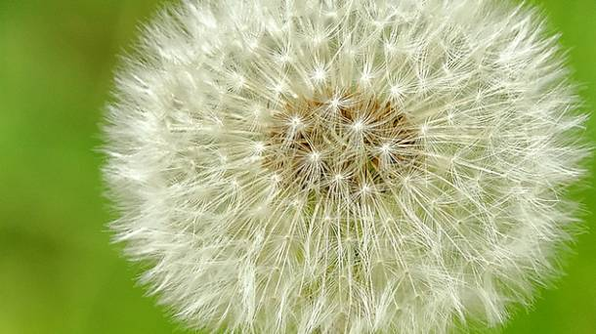
Maslačak

Ljubav, krhka ko maslačak,
ili je mnogo, ili samo mali tračak.
Ako je sa strane jedne i sa strane druge
osjećat ćeš se kao da si iznad duge.
Kod ljubavi, pažljiv moraš biti
ili ćeš izvući sve njene niti.
No? Što tako stojiš?
Nije da se valjda bojiš?
No hajde, priđi joj!
Obriši sav taj znoj.
„Ma nije to za mene“, pomisliš
i nećeš da se predomisliš.
No i to je uredu,
ti si uskoro na redu.
Ernest Svjetličić Metzger, 7.b

